Посібник користувача
V1.0
Мікроінвертор EcoFlow PowerStream

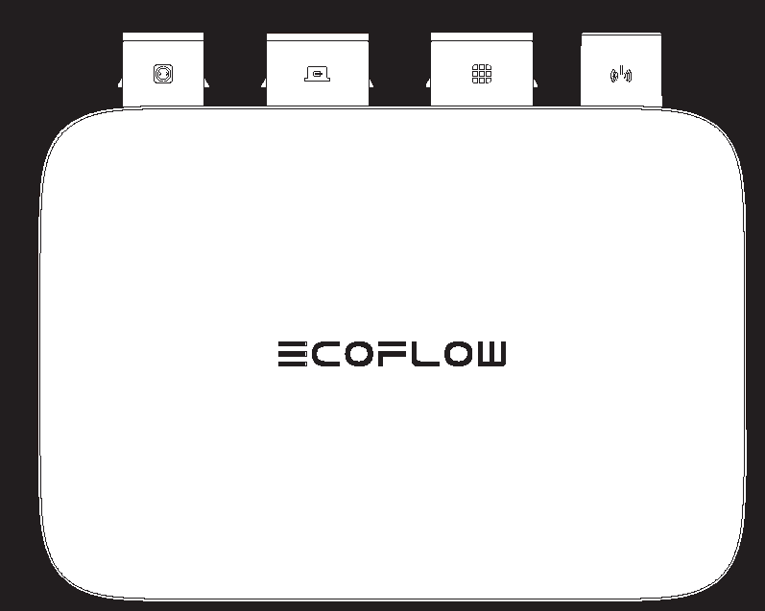

ЗАЯВА ПРО ОБМЕЖЕННЯ ВІДПОВІДАЛЬНОСТІ

Перед використанням виробу уважно прочитайте цей посібник користувача. Він допоможе вам ознайомитися з усіма можливостями виробу і навчитися правильно його використовувати. Після прочитання цього посібника збережіть його для подальшого використання. Неналежне використання цього виробу може призвести до отримання серйозних травм вами або іншими людьми, зокрема до пошкодження виробу та матеріальних збитків. Використання вами цього виробу означає, що ви згодні з усіма умовами цього документа і розумієте його зміст. Користувач несе відповідальність за свої дії та наслідки цих дій. Компанія EcoFlow не несе відповідальності за будь-які збитки, спричинені недотриманням користувачем правил експлуатації цього виробу, зазначених у посібнику.

Відповідно до законів і нормативних вимог компанія EcoFlow залишає за собою право остаточного тлумачення цього документа і всіх документів, пов'язаних із виробом. Цей документ може бути змінений (оновлений, переглянутий або скасований) без попереднього повідомлення. Щоб отримати актуальну інформацію про виріб, відвідайте офіційний веб-сайт компанії EcoFlow

Цим компанія EcoFlow Inc. заявляє, що мікроінвертор EcoFlow PowerStream відповідає вимогам Директиви 2014/53/ЄС. Повний текст декларації відповідності ЄС доступний за наступними інтернет-адресами:
http://www.ecoflow.com/eu/eu-compliance
http://www.ecoflow.com/de/eu-compliance
http://www.ecoflow.com/fr/eu-compliance
 | Цим компанія EcoFlow Inc. заявляє, що мікроінвертор EcoFlow PowerStream відповідає вимогам Регламенту радіообладнання 2017 року. Повний текст декларації про відповідність UKCA доступний за наступною інтернет-адресою: http://www.ecoflow.com/uk/eu-compliance
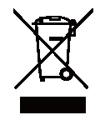 | Перекреслений контейнер на колесах вказує на те, що електричний та електронний (ЕЕ) виріб не можна викидати як несортоване сміття, а потрібно відправити в окремі пункти збору для відновлення та переробки.
 | Словесний знак і логотипи Bluetooth® є зареєстрованими товарними знаками, що належать Bluetooth SIG, Inc., і будь-яке використання таких знаків компанією EcoFlow Inc. здійснюється за ліцензією. Інші торгові марки та торгові назви належать відповідним власникам.

Зміст

Техніка безпеки 1
Загальна безпека 1
Вимоги до навколишнього середовища 1
Пояснення символів 2
Символи на документації 2
Символи на пристрої 2
Комплект поставки 3
Огляд 4
Огляд системи 4
Огляд продукту 5
Світлодіодна індикація 6
Збирання виробу 7
Попереднє збирання 7
Процедура збирання 8
Підключення декількох сонячних панелей послідовно або паралельно 13
Монтаж мікроінвертора 17
Міркування щодо заземлення 19
Програма EcoFlow App 20
Сторінка вашої балконної сонячної системи PowerStream 20
Сторінка вашого мікроінвертора 22
Від'єднання кабелів 23
Пошук та усунення несправностей 24
Технічні характеристики 25

ТЕХНІКА БЕЗПЕКИ

Загальна безпека
1. Будь ласка, уважно прочитайте документацію перед встановленням, експлуатацією або обслуговуванням обладнання. У документацію можуть вноситися зміни у зв'язку з оновленням продукту або з інших причин.
2. Не кладіть важкі предмети на обладнання.
3. Перед підключенням переконайтеся, що всі кабелі та роз'єми не пошкоджені та сухі, щоб запобігти ураженню електричним струмом.
4. Використовуйте ізоляційні інструменти або носіть засоби індивідуального захисту під час встановлення або експлуатації обладнання.
5. Не встановлюйте та не використовуйте обладнання під час екстремальних погодних явищ, таких як блискавка, сніг, злива, сильний вітер тощо.
6. Не пошкоджуйте, не забруднюйте та не відривайте будь-які попереджувальні наклейки на обладнанні.
7. Не бийте, не тягніть, не перетягуйте, не стискайте, не наступайте на обладнання та не кидайте його у вогонь, оскільки існує ризик вибуху.
8. Після встановлення, будь ласка, приберіть залишки монтажу, такі як пакування, обрізані кабельні стяжки, розірвані ізоляційні матеріали тощо.
9. Не модифікуйте та не ремонтуйте обладнання, за необхідності зверніться до нашої служби підтримки або кваліфікованого персоналу.
10. Використовуйте інструменти та обладнання належним чином, щоб запобігти травмуванню людей та пошкодженню виробу.
11. Розумійте компоненти та функції мережевої фотоелектричної системи. Переконайтеся, що всі електричні з'єднання, а також напруга і частота в точці підключення відповідають місцевим вимогам до підключення мікроінверторів до мережі.
12. Переконайтеся, що гвинти затягнуті із зазначеним моментом затягування під час монтажу (M5*12: 30 кгс*см; ST5*12: 45 кгс*см; M6*20: 90 кгс*см).
13. Переконайтеся, що дріт заземлення щільно приєднаний. Переріз дроту заземлення повинен бути бути > 4 мм2.
14. Наполегливо рекомендується встановити автоматичний вимикач між обладнанням та електромережею.
15. Під час роботи обладнання може нагріватися понад 70 °C (158 °F). Не торкайтеся його корпусу, поки він не охолоне. Також завжди тримайте пристрій у недоступному для дітей та домашніх тварин місці.
16. Місце встановлення повинно бути зручним для витягування роз'ємів.
17. Перш ніж витягнути роз'єм змінного струму (або акумулятора) з мікроінвертора, від'єднайте кабель від розетки змінного струму (або акумулятора).
18. Переконайтеся, що портативна електростанція вимкнена протягом усього процесу підключення.

Вимоги до навколишнього середовища
1. Переконайтеся, що обладнання встановлюється, експлуатується або зберігається в добре провітрюваному місці.
2. Не встановлюйте та не використовуйте обладнання поблизу легкозаймистих, вибухонебезпечних, корозійних, їдких або вологих джерел.
3. Не піддавайте пристрій впливу сильних електромагнітних полів, щоб уникнути радіоперешкод.

Пояснення символів

Символи в документації

Символ | Пояснення | Символ | Пояснення
 | Небезпека з високим рівнем ризику, яка, якщо її не уникнути, може призвести до смерті або серйозної травми. |  | Вказує на додаткову інформацію про правильне використання або корисні поради.
 | Небезпека з низьким рівнем ризику, яка, якщо її не уникнути, може призвести до легкої травми або пошкодження пристрою. |  | У базовій комплектації
 | Важлива інформація, на яку слід звернути увагу. |  | Додатково (не входить до комплекту)

Символи на пристрої
Не пошкоджуйте, не забруднюйте і не закривайте попереджувальні наклейки на пристрої. Після встановлення всі етикетки повинні бути видимими.

Символ | Пояснення | Символ | Пояснення
 | Зверніться до інструкції з експлуатації | 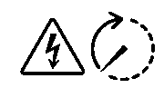 | Обережно, небезпека ураження електричним струмом; накопичувач енергії з таймером розряду
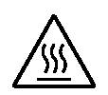 | Обережно, гаряча поверхня |  | Місце для підключення кабелю захисного заземлення
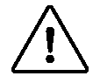 | Обережно, ризик небезпеки |  | Ступінь захисту від проникнення

Комплект поставки

Зображення виробу та його компонентів можуть відрізнятися від реального виробу.
Якщо є відсутні або дефектні компоненти, будь ласка, зверніться до служби підтримки клієнтів EcoFlow.

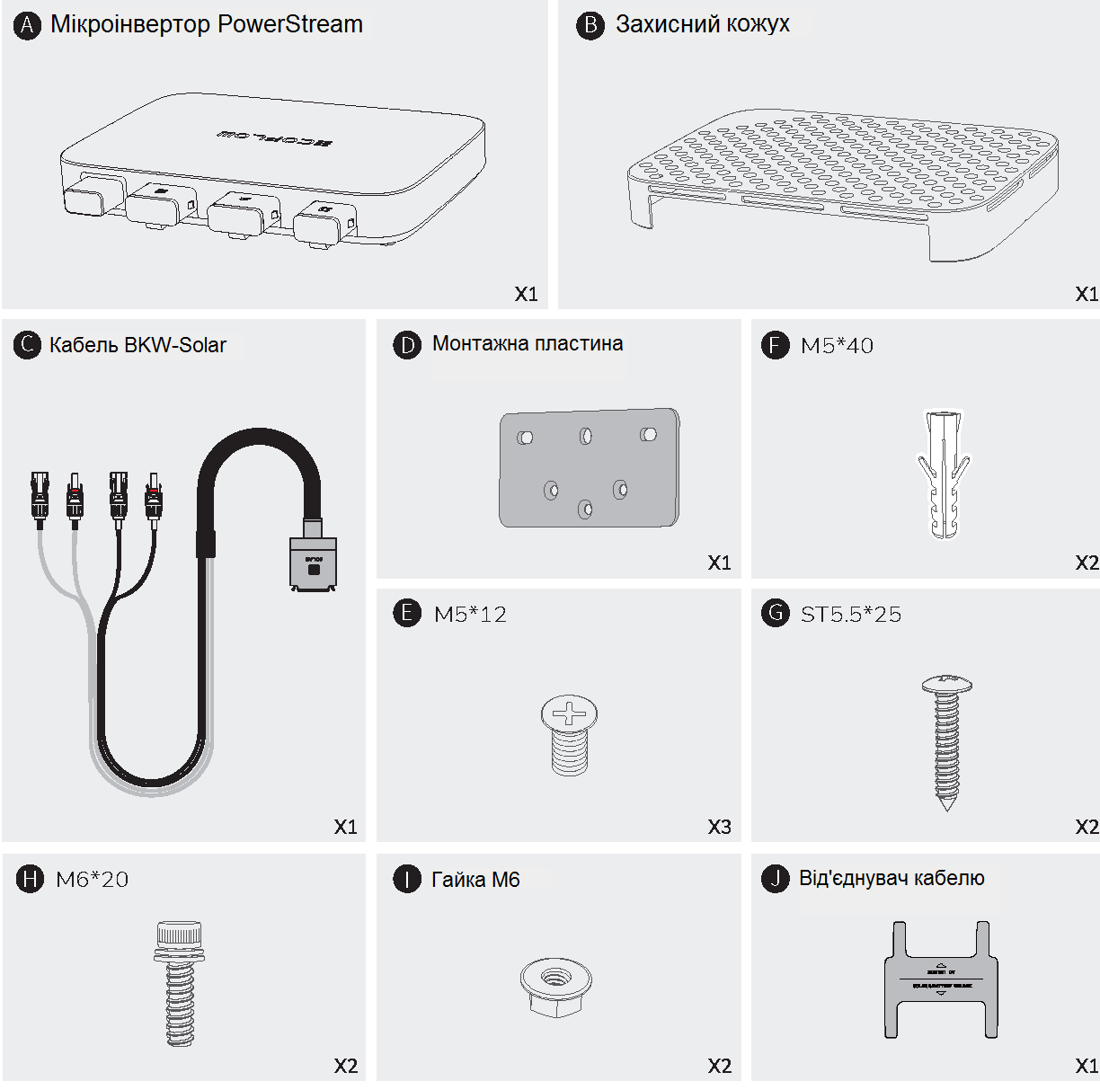

 | Використовується для кріплення мікроінвертора на стіні. Детальніше див. розділ "Кріплення на стіну".
 | Використовується для кріплення мікроінвертора на кронштейні. Детальніше див. у розділі "Кріплення на кронштейні".
J | Використовується для від'єднання, знаходиться в нижній частині захисного корпусу. Детальніше див. у розділі "Від'єднання кабелів".

Огляд
Огляд системи

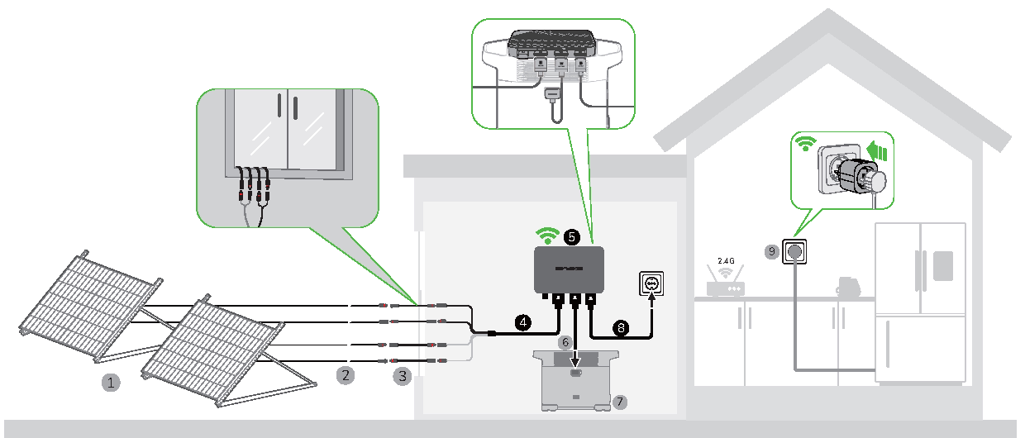

№ | Назва | Опис | У базовій комплектації / Додатково (не в коробці)
1 | Сонячна панель | До одного мікроінвертора можна підключити до двох груп сонячних панелей.
2 | Подовжувач | Використовується для подовження з'єднання між мікроінвертором і сонячною панеллю.
3 | Суперплаский кабель | Використовується для проходження через вікно або двері.
4 | Кабель BKW-Solar | Використовується для з'єднання між мікроінвертором і сонячною панеллю.
5 | Мікроінвертор PowerStream | /
6 | Кабель для під'єднання акумулятора | Використовується для з'єднання між мікроінвертором і портативною електростанцією EcoFlow.  Три типи: Кабель BKW-DELTA EB, кабель BKW-DELTA PRO, кабель BKW-RIVER.
7 | Портативна електростанція EcoFlow | Використовується для зберігання енергії.
8 | Кабель BKW-AC | Використовується для підключення мікроінвертора до електромережі.
9 | Розумна розетка EcoFlow | Використовується для моніторингу потужності електроприладів і для бездротового зв'язку з мікроінвертором для оптимізації енергоспоживання.

Ви можете придбати додаткові аксесуари на офіційному сайті EcoFlow.

Огляд продукту

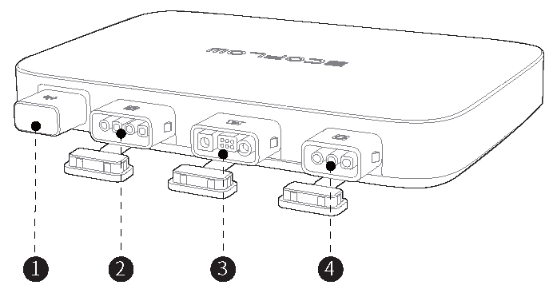

- Антена
- PV-порт
- Порт акумулятора / порт постійного струму
- Вихідний порт змінного струму

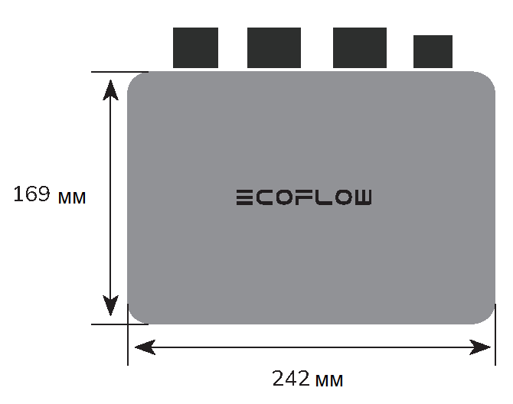

Світлодіодна індикація

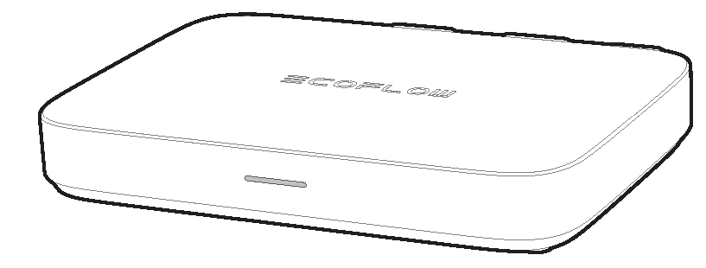

LED  індикатор | Колір | Статус | Живлення електроенергією (електромережа) | Підключення до електромережі (Розумна розетка) | Детальне пояснення
 | Зелений | Мерехтить |  |  | Є вхід живлення та вихід змінного струму. Електроенергія подається на інтелектуальний(і) роз'єм(и) для використання приладами.
 |  | Горить |  |  | Є вхід живлення та вихід змінного струму, але електроенергія не подається на інтелектуальний роз'єм (роз'єми).
 | Білий | Горить | Живлення | Є PV вхід та/або електростанція розряджається (вхід постійного струму), без вихідної потужності.
 |  | Мерехтить | Заряджання | Є PV вхід і електростанція заряджається (вихід постійного струму), без виходу змінного струму.
 | Фіолетовий | Блимає | Оновлення | Оновлення ПЗ.
 | Синій | Блимає | Створення пари | Сполучення з програмою EcoFlow.
 | Жовтий | Горить | Попередження | Детальніше див. розділ «Пошук та усунення несправностей».
 | Червоний | Горить | Помилка | Детальніше див. розділ «Пошук та усунення несправностей».

Збирання виробу
Попереднє збирання

- У цьому посібнику користувача описано лише спосіб підключення кабелю та спосіб монтажу мікроінвертора. Для встановлення сонячної панелі, будь ласка, зверніться до інструкцій до сонячної панелі та аксесуарів до неї.
- Якщо ви бажаєте перевірити роботу сонячної системи, завершуйте монтаж у сонячний день.

Виберіть місце для встановлення мікроінвертора PowerStream

Переконайтеся, що мікроінвертор знаходиться в зоні дії Wi-Fi.
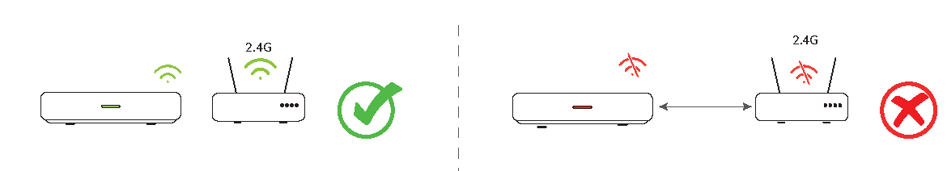
Не розміщуйте та не встановлюйте мікроінвертор у місцях, де зберігаються легкозаймисті або вибухонебезпечні матеріали.
Ступінь захисту мікроінвертора - IP 67, отже, його можна встановлювати як в приміщенні, так і на вулиці. Однак портативна електростанція EcoFlow не є водонепроникною. Якщо ваша система включає в себе портативну електростанцію, тримайте їх обидві в приміщенні.
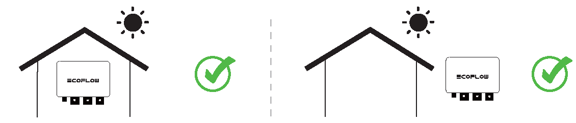

Виміряйте відстань

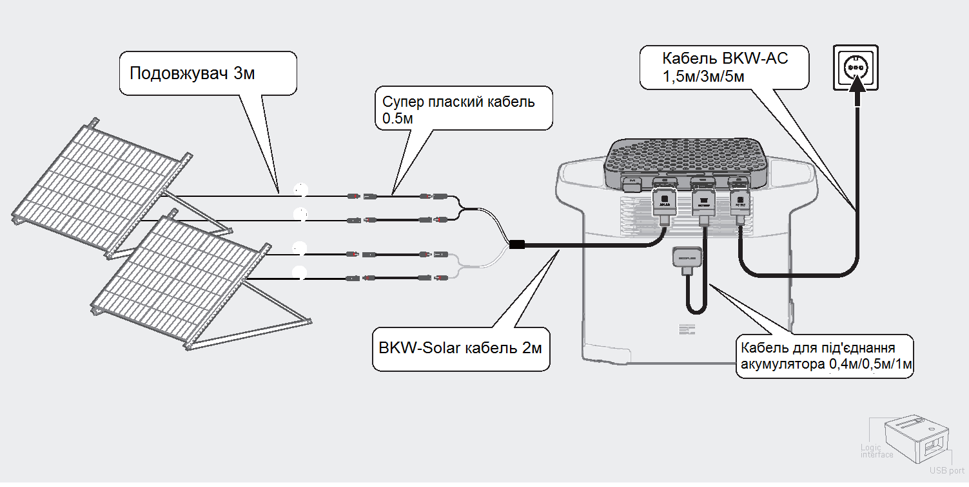

- Довжина кабелів відрізняється в різних країнах і регіонах. Будь ласка, зверніться до фактичної продукції.
- За винятком стандартного кабелю BKW-Solar і кабелю BKW-AC, інші кабелі потрібно купувати на офіційному веб-сайті.

Процедура збирання

1. Встановіть мікроінвертор на портативну електростанцію Ecoflow.

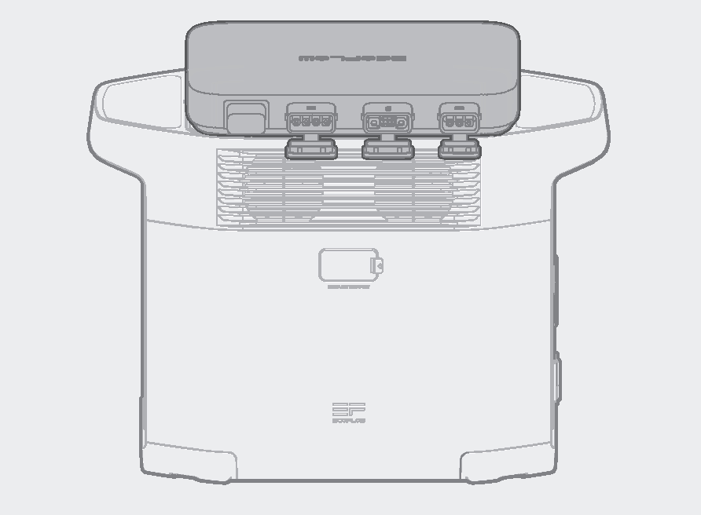

Якщо вам потрібно встановити мікроінвертор, зверніться до розділу "Встановлення мікроінвертора".

2. Підключення до сонячних панелей.
- Кабель BKW-Solar має дві групи роз'ємів MC4, за допомогою яких можна з'єднати дві групи сонячних панелей.

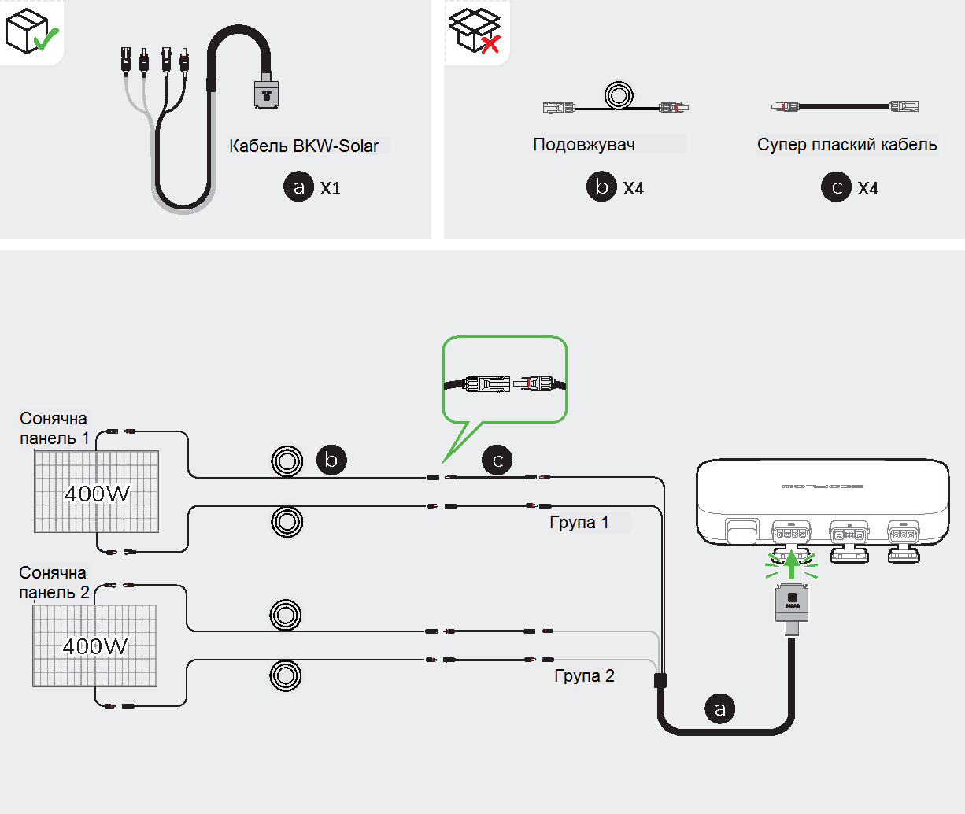

- Після того, як сонячні панелі вловлять сонячне випромінювання, вони подадуть постійний струм на мікроінвертор. У цей час світлодіодний індикатор загориться білим кольором.
- Якщо ви підключаєте кілька сонячних панелей послідовно або паралельно як групу, зверніться до розділу "Підключення декількох сонячних панелей послідовно або паралельно".
- Якщо ви підключаєте портативну електростанцію серії EcoFlow River до порту постійного струму мікроінвертора, рекомендується підключити сонячні панелі до електростанції, інакше енергія не буде накопичуватися.
Для підключення зверніться до інструкції з експлуатації електростанції. Завантажити посібники користувача можна на сайті https://www.ecoflow.com/eu/support/download/.

3. Підключіть до портативної електростанції EcoFlow.

Існує три типи кабелів для підключення акумуляторів до різних портативних електростанцій EcoFlow, як показано на малюнках нижче.

- Переконайтеся, що портативна електростанція вимкнена протягом усього процесу підключення.
- Якщо ви використовуєте кабель EcoFlow BKW-RIVER для портативної електростанції EcoFlow серії River, електростанція тільки розряджає енергію, але не отримує заряд.

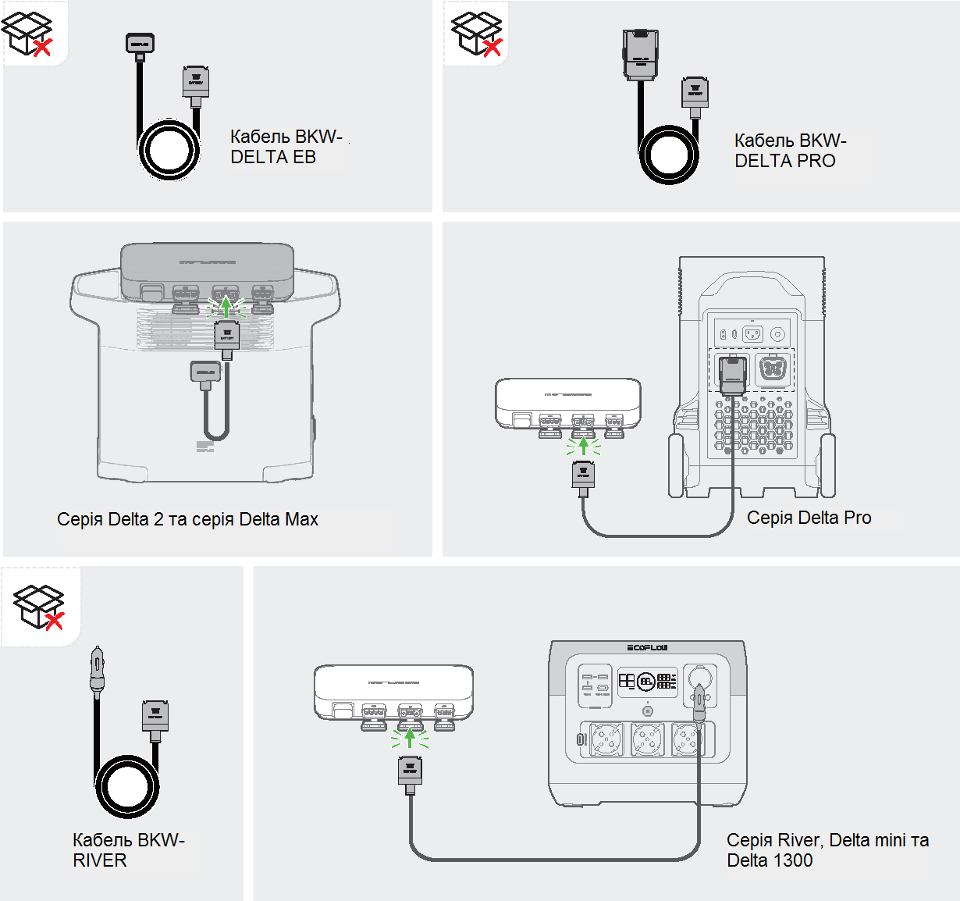

4. Підключіть до електромережі.

Переконайтеся, що розетка змінного струму увімкнена, а в електромережу подається живлення.

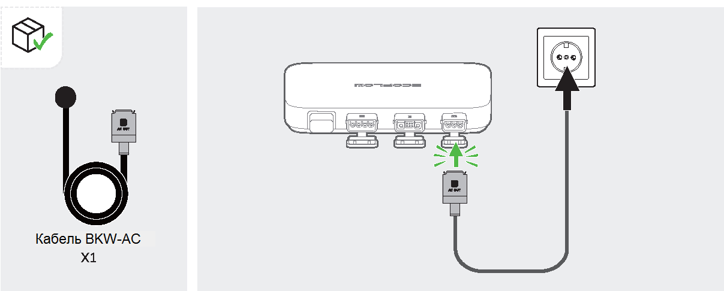

5. Увімкніть портативну електростанцію EcoFlow.
Якщо ваша балконна сонячна система PowerStream не включає портативну електростанцію, пропустіть цей крок.

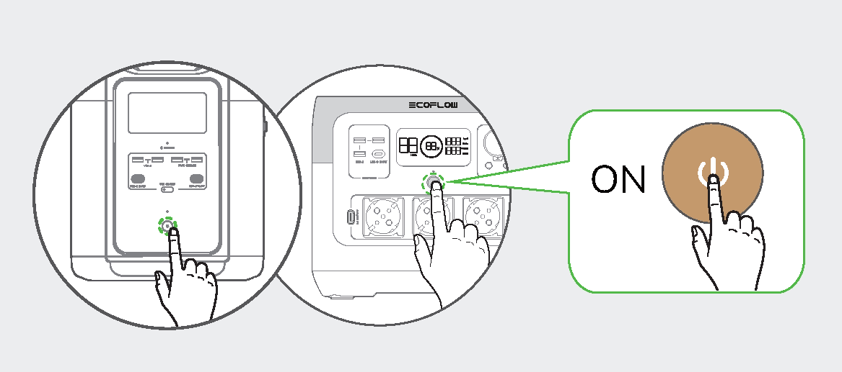

Після завершення підключення світлодіодний індикатор загориться зеленим кольором, коли сонячна панель почне вловлювати сонячне випромінювання, а мікроінвертор виводитиме змінний струм.

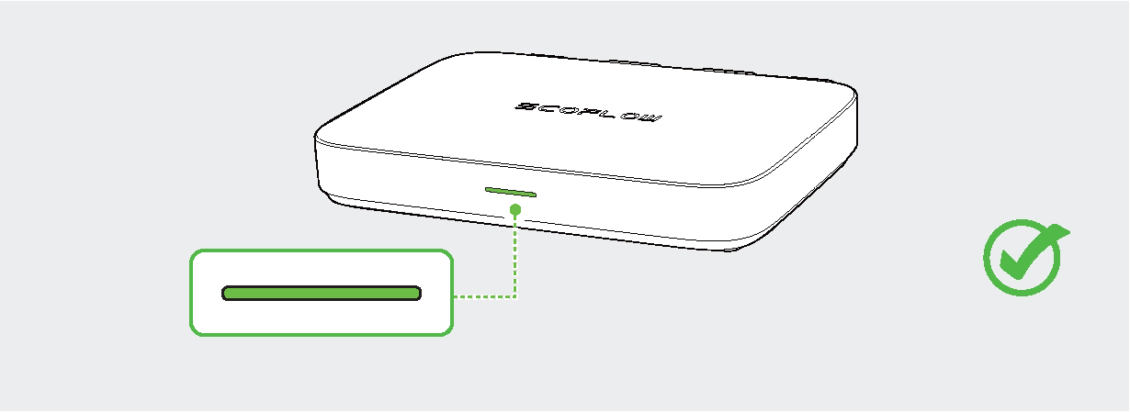

Настійно рекомендується встановити захисний кожух на мікроінвертор. Захисний кожух знаходиться в коробці.

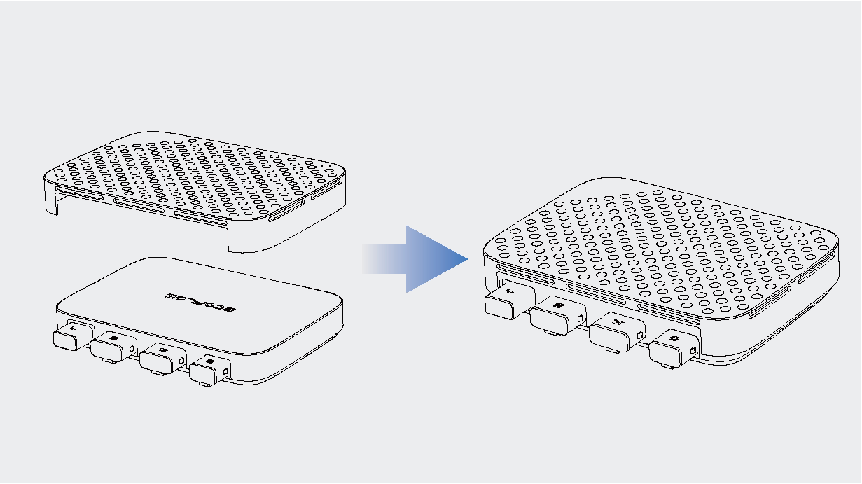

Підключення декількох сонячних панелей послідовно або паралельно
- Якщо ви з'єднуєте кілька сонячних панелей послідовно або паралельно як групу, переконайтеся, що максимальна робоча напруга (Vm) і максимальний робочий струм (Im) кожної групи не перевищують максимальну вхідну напругу (55В) і максимальний вихідний струм (13А) фотоелектричного входу мікроінвертора.
- Максимальна робоча напруга (Vm) і максимальний робочий струм (Im) сонячних панелей повинні бути узгоджені відповідно.

Послідовне підключення сонячних панелей

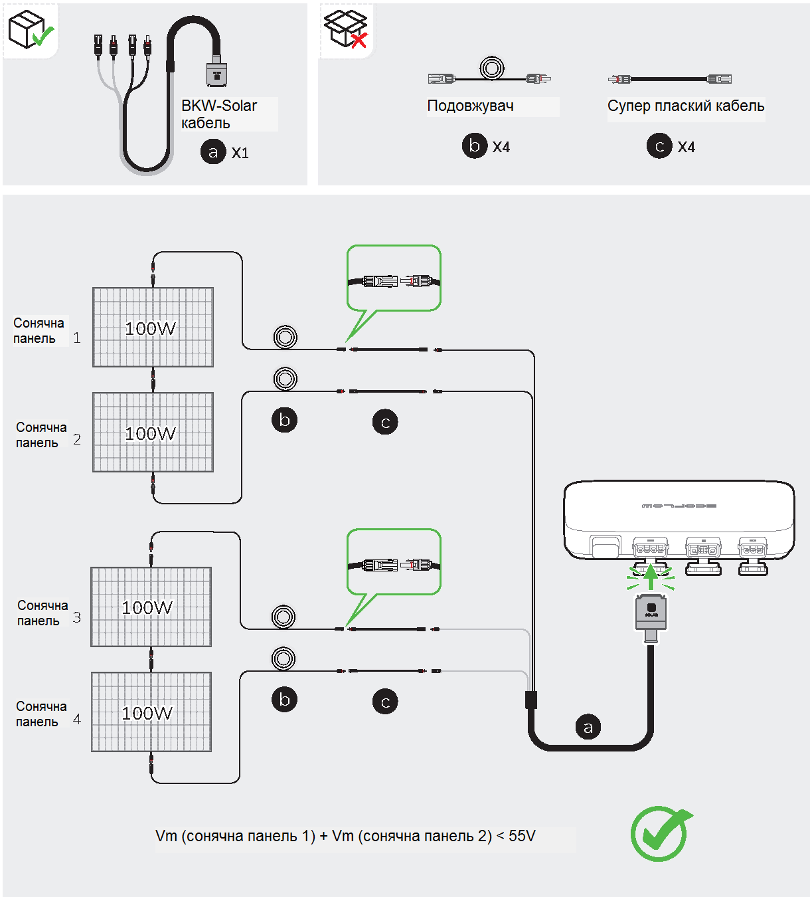

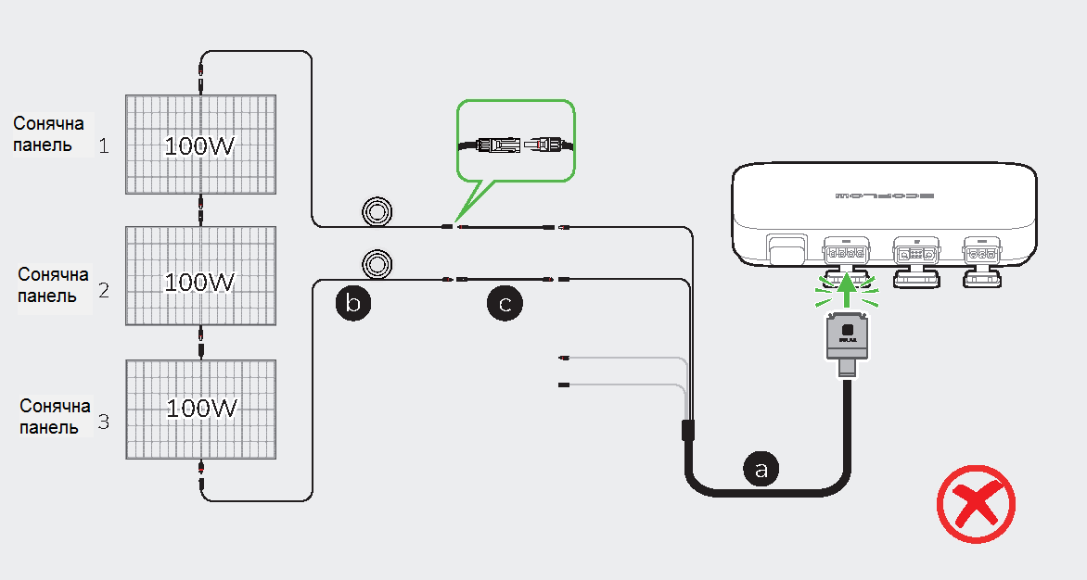

Сонячні панелі послідовно та паралельно

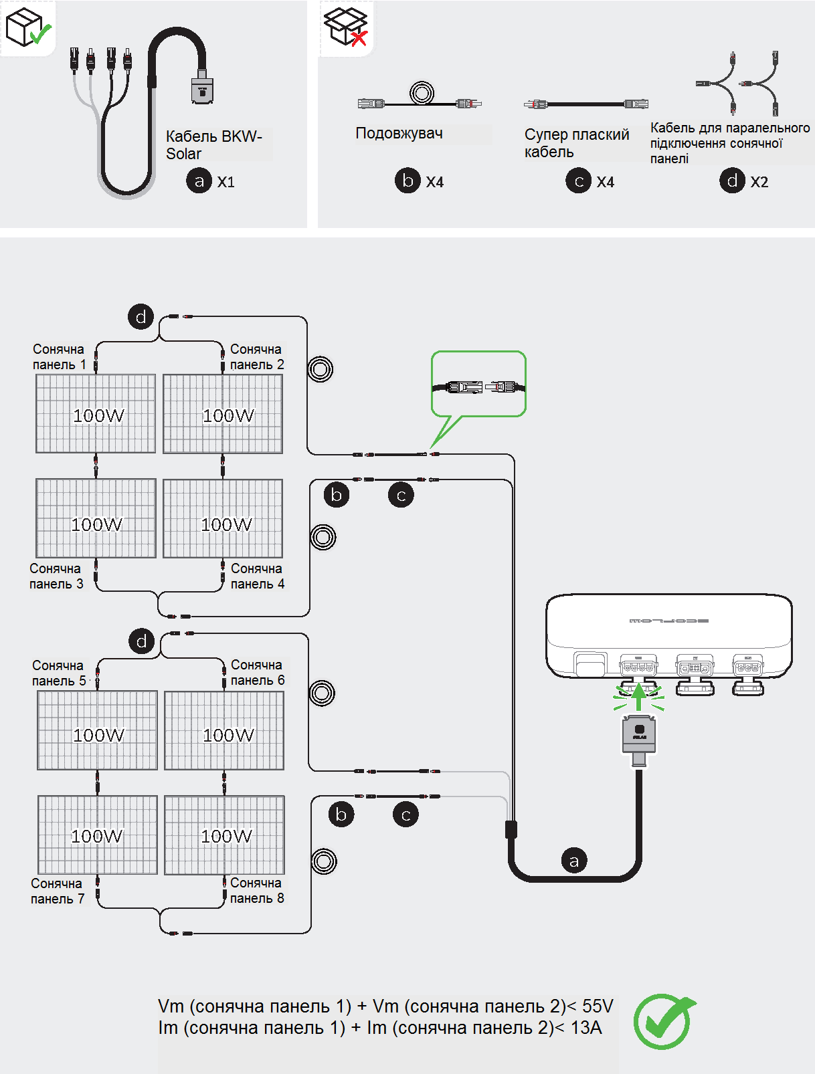

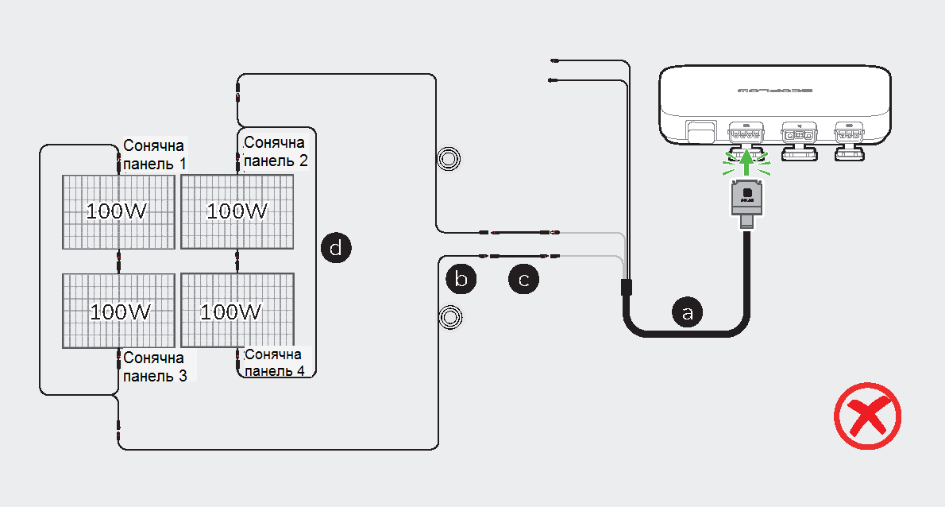

Монтаж мікроінвертора
Якщо ваша балконна сонячна система не включає електростанцію, ви можете встановити мікроінвертор.

Під час свердління отворів використовуйте захисні окуляри або рукавички.

Монтаж на стіну
1. За допомогою монтажної пластини визначте місце розташування отвору і просвердліть два отвори глибиною близько 41 мм у стіні. Потім вставте в отвори шурупи M5*40.
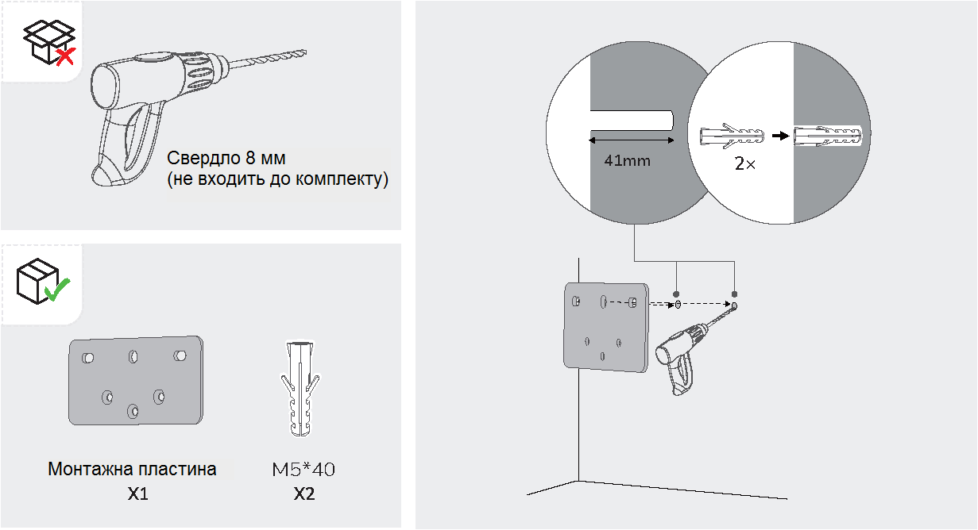

2. Встановіть M5*12 у відповідні місця на задній панелі мікроінвертора.
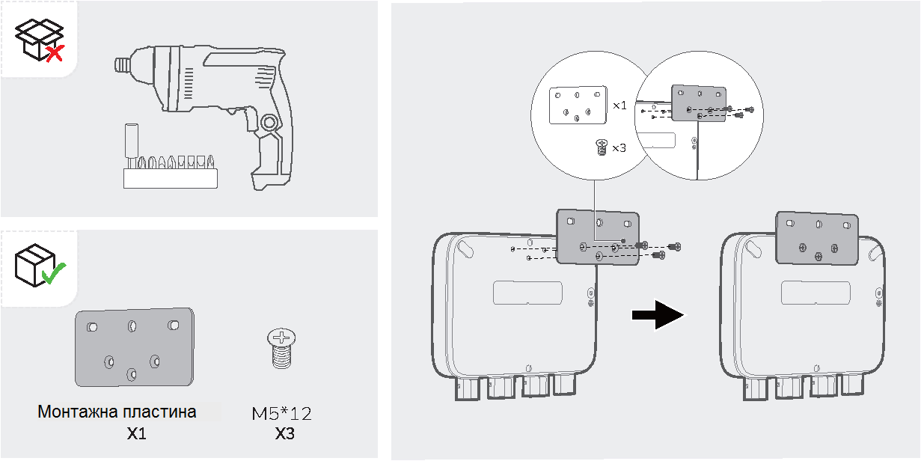

3. Вставте ST5.5*25 в M5*40 через отвори пластини.

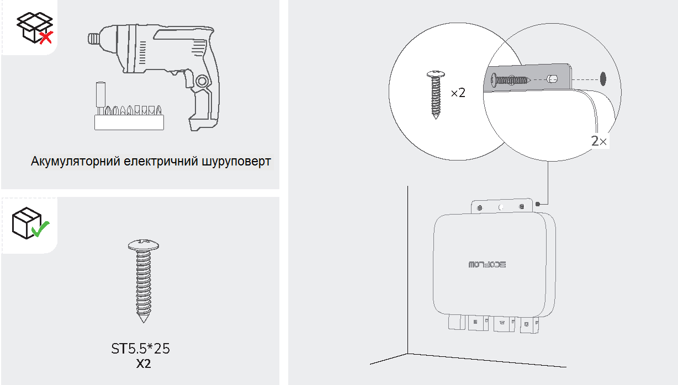

Закріпіть на кронштейні
1. Встановіть M3*6 у відповідні місця на задній панелі мікроінвертора.

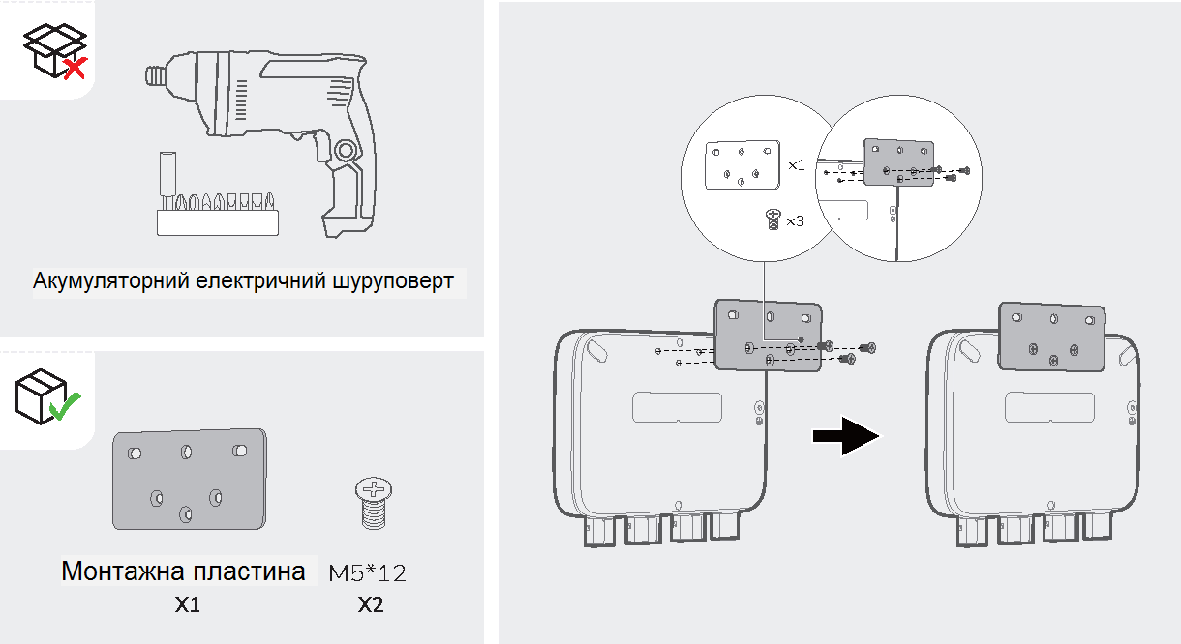

2. Встановіть два M6*20 у два отвори монтажної пластини і затягніть гайки M6.

Будь ласка, встановлюйте вертикально < 15° для стабільності та безпеки.

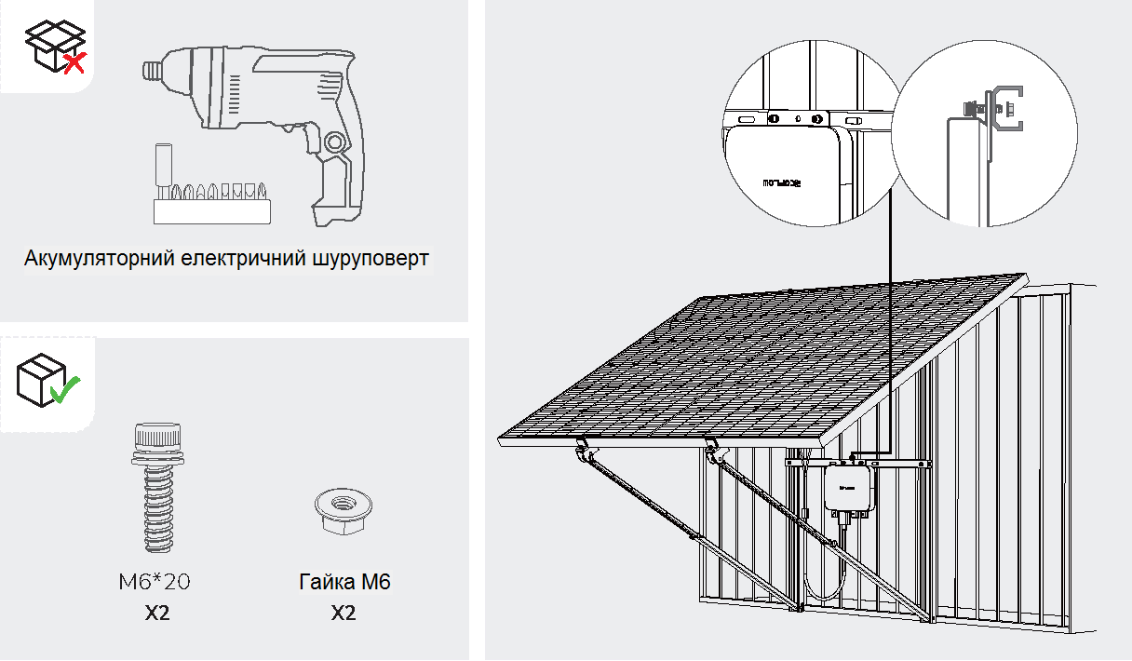

Міркування щодо заземлення
У кабелі BKW-AC, що входить до комплекту поставки, є дріт заземлення, тому заземлення можна виконати безпосередньо за допомогою цього кабелю BKW-AC.
Якщо потрібно, додайте додатковий провідник заземлення:
Інструменти та компоненти (не входять до комплекту): гвинт M4*6, дріт заземлення (переріз > 4 мм2) інструмент для з'єднання, захисні рукавички та дриль.
1. Знайдіть клему заземлення на нижній панелі мікроінвертора.
2. Вставте гвинт M4*6 в клему заземлення за допомогою з'єднувального інструменту кабелю заземлення.

Програма EcoFlow App
Цифри наведені лише для ознайомлення, будь ласка, зверніться до реального інтерфейсу програми.

Керуйте, контролюйте та налаштовуйте свій EcoFlow PowerStream на відстані за допомогою програми EcoFlow App. Завантажуйте з сайту: https://download.ecoflow.com/app

Політика конфіденційності
Використовуючи Продукти, Програми та Сервіси EcoFlow, ви погоджуєтесь з Умовами використання та Політикою конфіденційності EcoFlow, які доступні у розділі «Про нас» на сторінці «Користувач» у програмі EcoFlow або на офіційному веб-сайті EcoFlow за адресою https://ecoflow.com/pages/terms-of-use та https://ecoflow.com/pages/privacy-policy.

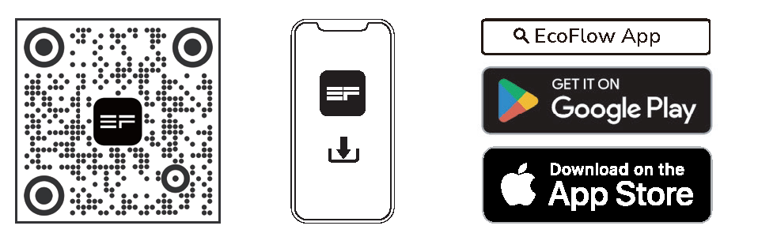

Сторінка вашої балконної сонячної системи PowerStream
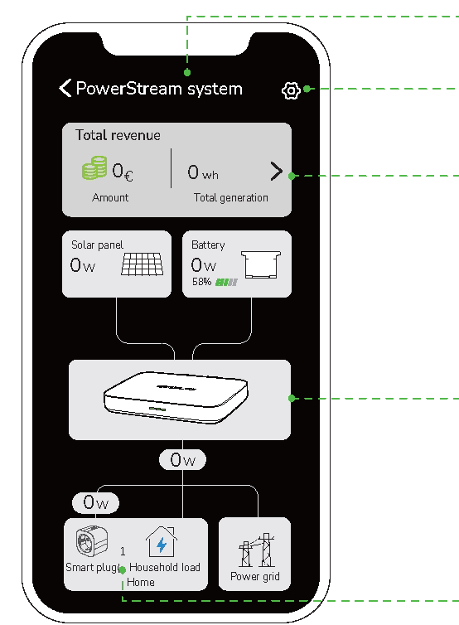 | Назва вашої системи PowerSteam
 | Торкніться, щоб перейти на сторінку налаштувань вашої системи.
 | Перевірте кумулятивну генерацію та економію електроенергії. Натисніть ">", щоб переглянути попередні дані за даними, тижнем, місяцем або роком.
 | Перевірте вироблення, накопичення та подачу електроенергії в режимі реального часу.
 | Кількість розумних розеток у системі

Налаштування режиму живлення

Цю функцію можна ввімкнути, коли підключено портативну електростанцію.

На сторінці вашої системи Powersystem торкніться > "Налаштування системи" > "Режим живлення".
Потім виберіть потрібний режим.

- Визначити пріоритет живлення: Виберіть цю опцію, якщо ви хочете пріоритетно забезпечувати енергоспоживання електроприладів. У цьому режимі, коли подача електроенергії перевищує попит на електроприлади, портативна електростанція заряджатиметься. Коли попит на електроприлади менший за пропозицію, портативна електростанція розряджатиметься.
- Визначити пріоритет накопичення енергії: Виберіть цю опцію, якщо ви хочете пріоритетно заряджати портативну електростанцію, доки вона не досягне ліміту заряду. У цьому режимі портативна електростанція не розряджатиметься.
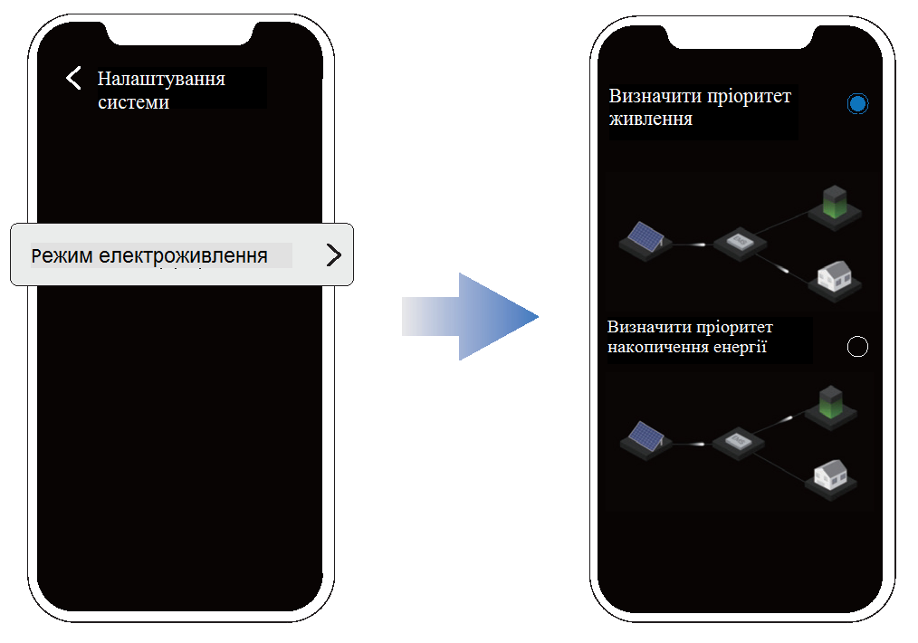
Налаштування вихідної потужності системи
На сторінці вашої системи PowerStream торкніться > "Налаштування системи" > "Вихідна потужність системи". Потім вкажіть безперервну вихідну потужність мікроінвертора, щоб встановити загальну вихідну потужність системи.
Вихідна потужність системи = безперервна вихідна потужність мікроінвертора + потужність розумного роз'єму.

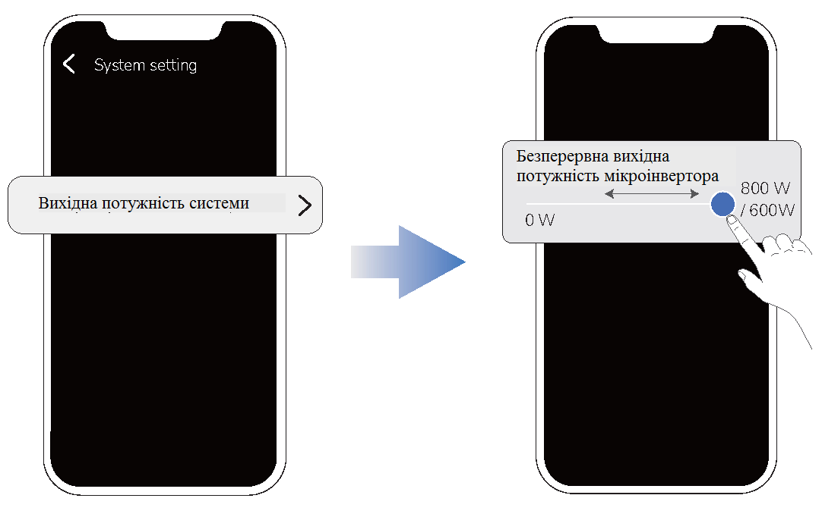

Оновлення ПЗ

На сторінці системи Powersystem торкніться > "Налаштування системи" > " ПЗ", щоб перевірити версію ПЗ або оновити його.
Ви також можете оновити ПЗ на сторінці "Налаштування" вашого мікроінвертора.

Сторінка вашого мікроінвертора
У списку ваших пристроїв торкніться мікроінвертора, щоб перейти на сторінку вашого мікроінвертора.
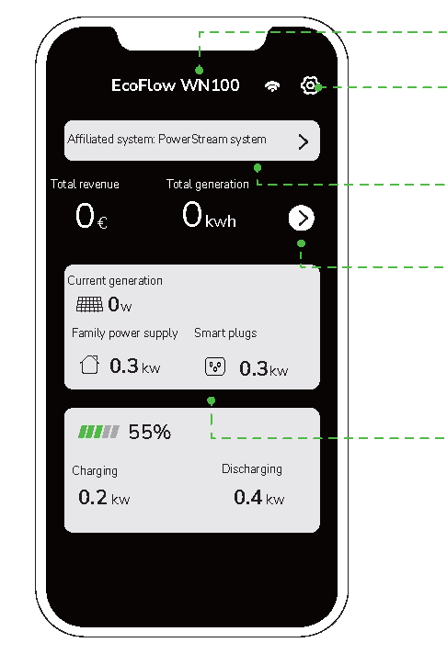 | Назва вашого мікроінвертора
 | Торкніться, щоб перейти на сторінку налаштувань вашого мікроінвертора.
 | Натисніть, щоб увійти до афілійованої системи
 | Перевірте кумулятивну генерацію та економію електроенергії. Натисніть ">", щоб переглянути попередні дані за даними, тижнем, місяцем або роком.
 | Перевірте вироблення, накопичення та подачу електроенергії в режимі реального часу.

Від'єднання кабелів

- Не намагайтеся витягнути штекер лише рукою. Для витягування штекера використовуйте від'єднувач кабелю, що входить до комплекту поставки.
- Якщо ви встановили захисний кожух, зніміть його з мікроінвертора, перш ніж витягувати штекер.

Де знаходиться від'єднувач кабелю?

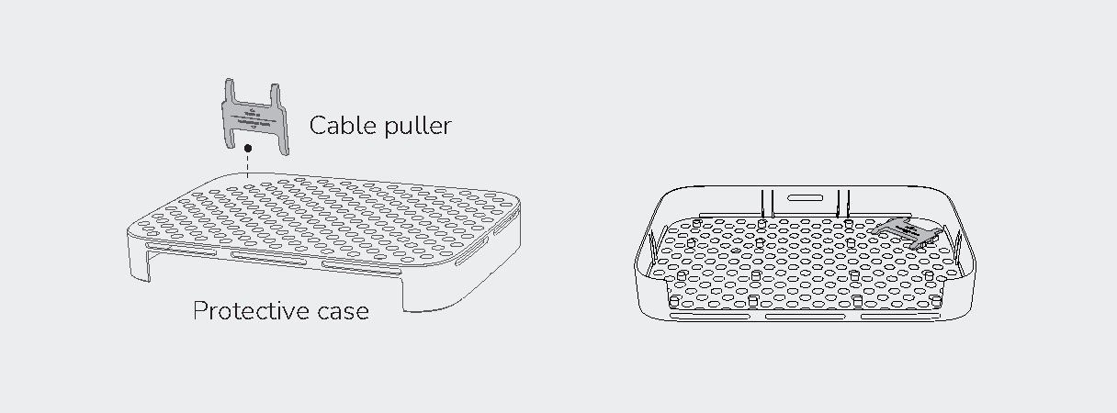
Яккористуватися від'єднувачем кабелю?
Перш ніж від'єднати кабель підключення акумулятора, вимкніть електростанцію.

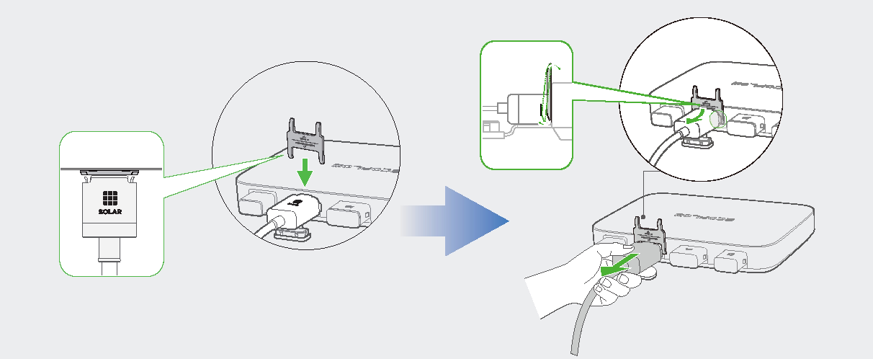

Від'єднуйте штекери в наступному порядку:

Перш ніж витягнути штекер змінного струму (або акумулятора) з мікроінвертора, від'єднайте кабель від розетки змінного струму (або акумулятора).

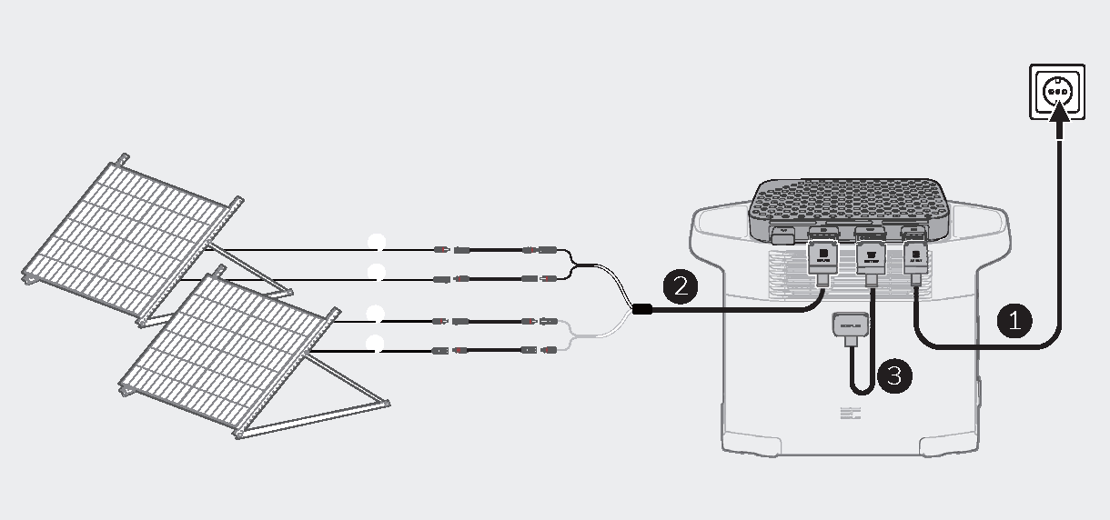

Пошук та усунення несправностей
Якщо світлодіодний індикатор стає жовтим або червоним, це свідчить про виникнення попередження або помилки. Будь ласка, дотримуйтесь інструкцій у додатку або таблиці нижче, щоб вирішити проблему. Якщо проблему не вдалося усунути, зверніться до служби підтримки.

Не намагайтеся ремонтувати мікроінвертор.

Технічні характеристики

Загальна інформація
Модель | EFWN511/EFWN511B
Розмір | 242x169x33 (мм)
Вага | Орієнтовно 3 кг
PV порт
Робоча напруга | 11 - 55 В пост. струму
Максимальна вхідна напруга | 55 В пост. струму
Максимальний вхідний струм | 13 A
Початкова вхідна напруга | 15 В пост. струму
Захист від зворотного підключення | Підтримується
Перенапруга | D
Макс. струм короткого замикання PV (Isc PV) | 14 A
Максимальний струм зворотного живлення інвертора | 0 A
BAT / DC порт
Режим розряджання
Максимальний вхідний струм | 13 A
Вхідна напруга | 11 -15 В пост. струму , 40 - 59 В пост. струму
Максимальна вхідна напруга | 59 В пост. струму
Режим заряджання
Напруга заряджання | 30 - 58 В пост. струму
Максимальний зарядний струм | 13 A
Номінальна напруга заряджання | 48 В пост. струму
Перенапруга | D
Номінальний струм короткого замикання на вході акумулятора | 20 A
AC порт
Вихідна напруга | 220/230/240 В пост. струму
Вихідна частота | 50 Гц
Коефіцієнт вихідної потужності | ±0.8 ~ 1
Максимальний вихідний струм | 3.6 A
Максимальний вихідний струм короткого замикання | 18.4 A
Максимальний вихідний захист від перевантаження по струму | 4 A
Коефіцієнт нелінійних спотворень (THDI) | <=3%@100% навантаження
Перенапруга | ІІІ
Інше
Розміщення | У приміщенні або на вулиці
Ступінь забруднення | PD3
Ступінь захисту від проникнення | IP67
Робоча температура | Від -40 °C до 50 °C
Вологість | Від 0 % до 100 %
Висота над рівнем моря | <2000 м
Вологе місце | Так
Тип інвертора | Ізольований
Клас захисту | 1
Wi-Fi (2.4G) | Діапазон частот:  20M: 2412 - 2472 МГц / 40M: 2422- 2462 МГц  Максимальна вихідна потужність: < 20 дБм
Bluetooth® | Діапазон частот: 2402-2480 МГц  Максимальна вихідна потужність: < 20 дБм

Для отримання оновлених параметрів, будь ласка, відвідайте наш веб-сайт, щоб завантажити останню версію посібника користувача.

